北京市房山区石窝中学九年级物理《电流、电压、电阻》教案
课题
教学目标 | 一、学情分析：  电流电压电阻是电学计算的基础，新课学习时间过长，学生记忆淡漠，为了不影响电学的计算，教师应要求学生对电学物理量物理量单位符号的记忆做严格要求，确保电学公式中各量对号入座；影响电阻大小的因素对学困生稍有难度；滑动变阻器的使用以及相关的电路识别与判断，是本节学生对学习难点，也是下一步学习的重要基础。  二、教学目标：  1.知道电流、电压、电阻的符号、单位及单位换算（95%）  2.知道电流、电压、电阻的概念（95%）  3.会正确使用电流表、电压表、滑动变阻器（90%）
重点 | 1.电流、电压、电阻的概念  2.正确使用电流表、电压表、滑动变阻器
难点 | 电路的识别
教学手段 | 讲练结合
教具 | ppt
主要教学过程
教  学  过  程 | 一、基本概念（课前布置预习，课前检测）  1.电路中的三个电学物理量： 电流、电压、电阻  符号：I  电流 单位：安培（A）、毫安（mA）、微安（μA）  单位换算：（引导学生回忆）  符号：U  电压 单位：伏特（V）、千伏（kV）、毫伏（mV）  单位换算：（引导学生回忆）  符号：R  电阻 单位：欧姆（Ω）、千欧（kΩ）、兆欧（MΩ）  单位换算：（引导学生回忆）  2.电压  电压是使自由电荷定向移动，形成电流的原因。  电源是提供电压的装置。  电路中得到持续电流的条件：电压、闭合通路  常见的电压值（见教材）  3.电流  电荷的定向移动形成电流。  正、负电荷定向移动都能形成电流  规定：正电荷定向移动的方向为电流方向。  常见的电流值（见教材）  4.电阻  决定电阻大小的因素：材料、长度、横截面积、温度  滑动变阻器制作原理：改变连入电路中电阻丝的长度改变连入电路中的电阻。  滑动变阻器作用：改变电路中的电阻。  二、实验（课前布置预习，课前检测）  1.电流表  表头符号：A  符号  电路元件符号：  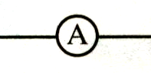  正确使用：（引导学生回忆）  2.电压表  表头符号：V  符号  电路元件符号：  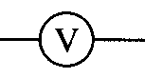  正确使用：（引导学生回忆）  3.滑动变阻器  示意图：  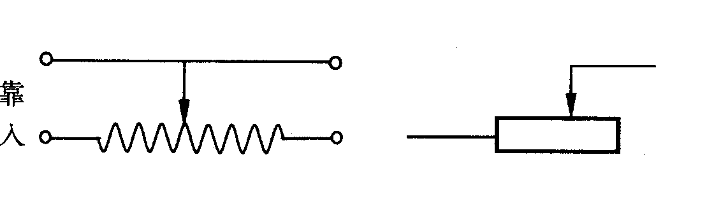  符号  电路元件符号：  正确使用：（引导学生回忆）  三、课堂练习  练习1.如左下图所示电流表，如果选用“-”和“0.6”两个接线柱时，它的量程是 ，每小格表示 A，示数是 A；如果选用“-”和“3”两个接线柱时，它的量程是 ，每小格表示 A，示数是 A。  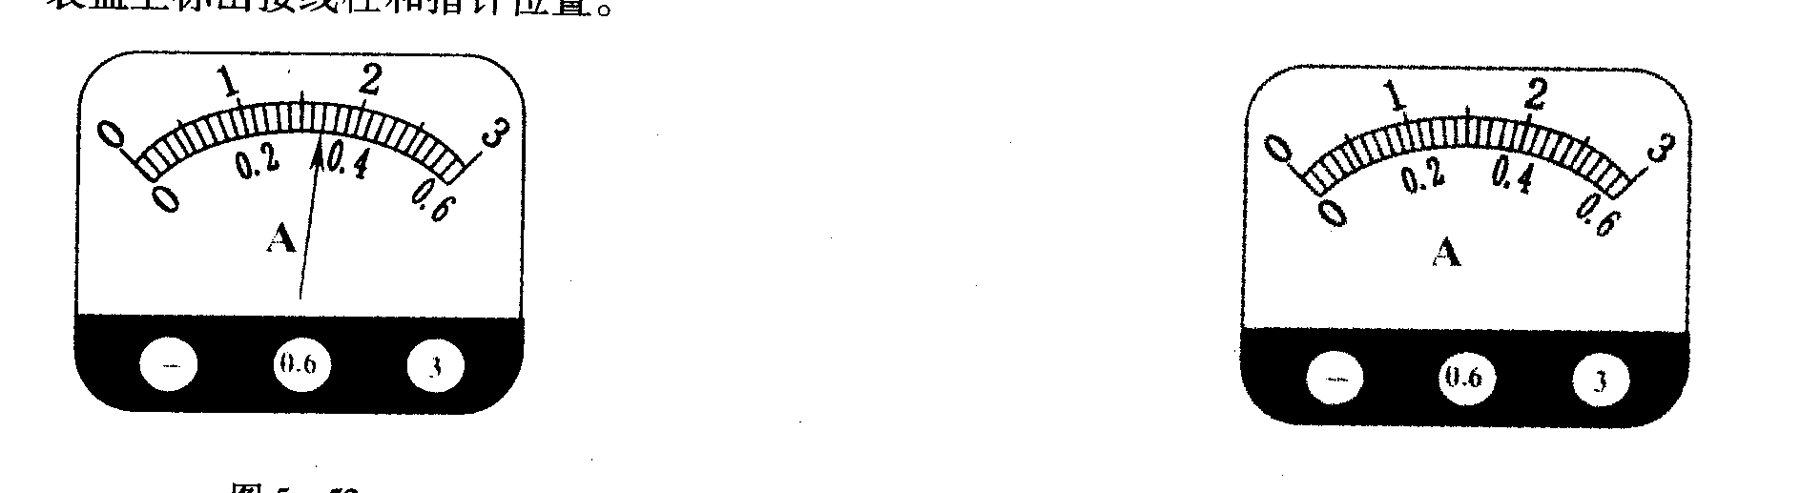  练习2.如右下图所示电流表，所测电流为0.48A，请在图表盘上标出接线柱和指针位置。  练习3.如图所示，甲电压表的示数为 V；乙电压表的示数为 V。  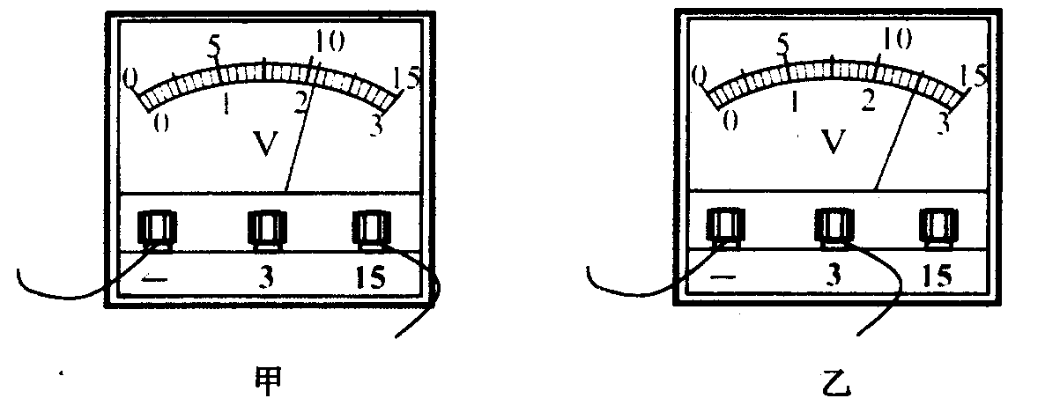  练习4．关于导体电阻的大小，下列说法中正确的是( )  A．同种材料制成的长导线比短导线的电阻大  B．同种材料制成的粗导线比细导线的电阻小  C．不同材料制成的粗细、长短都不同的导线的电阻可能相等  D．粗导线的电阻比细导线的电阻小  练习5．一根铜导线的电阻为R，要使连入电路中的导线电阻变大，可采取的方法是( )  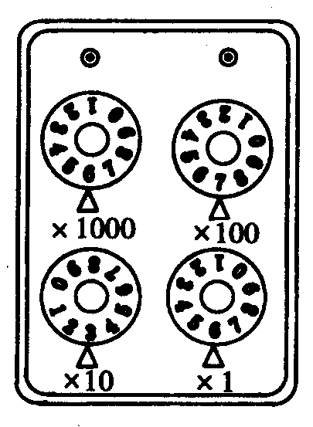  A．将这根铜导线对折后接入电路中  B．将两根这样的铜导线串联后接入电路中  C．用一根与铜导线长度、横截面积都相同的铁导线代替接入电路中  D．增大铜导线两端电压或减小通过铜导线的电流  （3）电阻箱读值  将电阻箱接入电路，电阻箱的示数如所示的电阻箱，它连入电路的电阻是 Ω。  四、课堂检测  1. 在图1所示的四位科学家中，以其名字命名电流单位的是（北京市2010中考题）  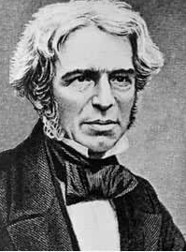  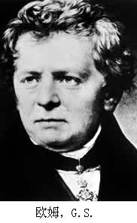  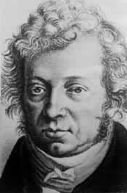  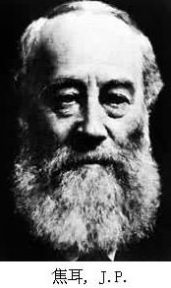  图1  法 拉 第  A  焦 耳  B  安 培  C  欧 姆  D  2. 图2所示的电路中，电源两端电压保持不变，当开关S闭合时，灯L正常发光。如果将滑动变阻器的滑片P向右滑动，下列说法中正确的是（北京市2010中考题）  A．电压表的示数变大，灯L变亮  L  V  R₂  R₁  P  S  图2  B．电压表的示数变小，灯L变暗  C．电压表的示数变大，灯L变暗  D．电压表的示数变小，灯L变亮  3. 图3所示的电阻箱的示数是________Ω。（北京市2010中考题）  ×1  ×100  ×1000  ×10  1 2 3 4 5 6 7 8 9 0  1 2 3 4 5 6 7 8 9 0  1 2 3 4 5 6 7 8 9 0  1 2 3 4 5 6 7 8 9 0  图3  4.小英按图4甲所示的电路图连接实验电路，测量电阻R的阻值。闭合开关S，调节滑动变阻器的滑片P后，观察到电压表和电流表的示数分别如图4乙、丙所示，则电流表的示数为 A，电阻R的阻值为 Ω。（北京市2010中考题）  图4  R  P  S  V  A  甲  0  5  10  15  1  2  3  0  V  3  15  0  1  2  3  0.2  0.4  0.6  0  A  0.6  3  乙  丙
作业 | 目标检测专题
板书设计 | 一、基本概念  1.电路中的三个电学物理量： 电流、电压、电阻  2.电压  3.电流  4.电阻  二、实验  1.电流表  2.电压表  3.滑动变阻器
课后反思

